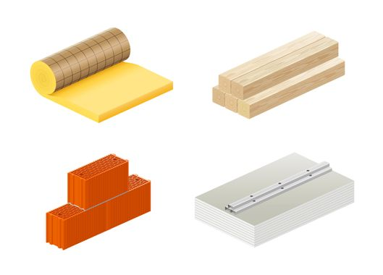 | FICHE D'ACTIVITÉ
Séquence S07 : Quels matériaux pour quels usages dans le bâtiment ?
Activité 07.2 : Comment choisir un matériau adapté à un besoin ?
Cycle 4 | J’ai réussi mon travail si …. (niveau de maîtrise : I/F/S/T ou couleurs)
Niveau :  5ème | (Domaine) Compétence Socle | Objectif (déclinaison) |  |  | Moi | Prof.
Niveau :  5ème | (D1-1) Maîtriser l’expression écrite | Je rédige mes traces écrites correctement (vocabulaire)
Durée :  80 minutes | (D2-4) Utiliser des outils numériques | Je sais utiliser une feuille de calcul sur un tableur grapheur
Durée :  80 minutes | (D4) Pratiquer des démarches technologiques | Je sais valider des choix de matériaux et les argumenter
Fiches de synthèse : MSOST-1-4-FE1c / OTSCIS-1-1-FE2 |  |  | Collège F. Mitterrand @ Créon club-techno.org

Objectifs de l’activité :  - Mesurer l’impact d’un choix de matériaux sur l’Environnement  - Valider ses choix de matériaux d’un point de vue fonctionnel et écologique | Fait
1°) Situation déclenchante : (durée : 10 minutes)  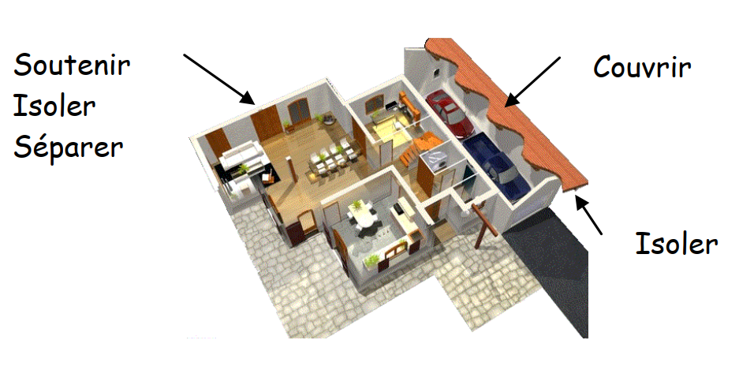  Tu es un particulier qui vient de mandater une entreprise spécialisée pour construire ta maison individuelle. Les plans de ton habitation ont été validés et la date du chantier approche.  Lors d’une réunion préparatoire, le constructeur te propose différentes solutions de matériaux possibles pour répondre aux fonctions techniques présentées sur le dessin ci-contre :  Comment vas-tu choisir les matériaux qui vont répondre au mieux à ces fonctions techniques tout en respectant une dimension écologique, c’est-à-dire produire le moins d’impact sur l’environnement ?  - Explique ce qu’est pour toi un matériau qui produit le moins d’impact sur l’environnement :  ______________________________________________________________________________________________________________________________________________________________________________________________________________________________________________________________________________________________________________________________________________________________________________________________________________________________________________________________________________________________________________________________  2°) Le choix des matériaux : (durée : 70 minutes)  Le travail demandé ci-dessous nécessite de répondre à chaque consigne l’une après l’autre en remplissant chaque colonne correspondante des tableaux dans la page suivante. Tu dois t’assurer de répondre dans la bonne colonne pour chaque consigne. Ce travail s’effectuera au crayon à papier !!!  - Pour chacune des 4 fonctions techniques à assurer, coche le matériau que tu choisirais (sans élément de réflexion autre que le fait d’échanger et de discuter entre vous). Propose des critères (des raisons) de choix de ce matériau. Tu les noteras dans la 2ème colonne titrée « 1. Critères choisis ».  - Pour chaque matériau que tu auras sélectionné, recherche des arguments dans les ressources proposées (voir la fiche ressource « m’informer sur les matériaux en construction ») et note-les dans la 3ème colonne des tableaux titrée « 2. Arguments trouvés ... ».  - Mesure l’impact de tes choix de matériaux en utilisant le fichier « Choix des matériaux.ods » qui est dans les ressources Pour cela, suis les consignes dans la feuille « Consignes » et renseigne les différentes cellules dans les feuilles « Choix des Matériaux » et « Choix des fournisseurs ». Tu trouveras les résultats dans la feuille « Impact de mes choix ». Tu reporteras les résultats trouvés dans la 4ème colonne des tableaux ci-dessous titrée « 3. Impact énergétique ».  - Valide tes choix de matériaux ou modifie-les afin de rejeter le moins de CO2 dans l’atmosphère en construisant ta maison. Si tu changes de matériau, efface toute la ligne correspondante dans le tableau et reporte tes nouveaux résultats et arguments.  - Pour terminer ton travail, reporte tes choix, réflexions et arguments dans le dernier tableau avant de rédiger ta trace écrite. N’oublie pas d’enregistrer ton fichier dans ton espace personnel (attention au nom, il faut que vos prénoms apparaissent) et d’en déposer une copie dans le dossier de la classe.  Trace écrite de cette partie :  J’ai appris que, j’ai réalisé, j’ai découvert ...  ___________________________________________________________________________________  ___________________________________________________________________________________  ___________________________________________________________________________________  ___________________________________________________________________________________  Activité réalisée en très grande partie grâce à des travaux de l’Académie de Toulouse  (C. Garcia – JL Le Déaut - M. Lutran – P. Sinot - N. Zampaglione – V1-Mai 2009) | ❏  ❏  ❏  ❏  ❏  ❏
  Fonction technique : Couvrir
  Matériaux retenus | 1. Critères choisis  (raisons) | 2. Arguments trouvés dans les ressources | 3. Impact énergétique  (KWh)
  ❏ Ardoise  ❏ Terre cuite (tuile) | ________________________________________________________________________ | ________________________________________________________________________ | ________________________
  Fonction technique : Soutenir
  Matériaux retenus | 1. Critères choisis  (raisons) | 2. Arguments trouvés dans les ressources | 3. Impact énergétique  (KWh)
  ❏ Brique en terre cuite  ❏ Parpaings (Blocs Béton) | ________________________________________________________________________ | ________________________________________________________________________ | ________________________
  Fonction technique : Isoler
  Matériaux retenus | 1. Critères choisis  (raisons) | 2. Arguments trouvés dans les ressources | 3. Impact énergétique  (KWh)
  ❏ Laine de Verre  ❏ Laine de chanvre | ________________________________________________________________________ | ________________________________________________________________________ | ________________________
  Fonction technique : Séparer
  Matériaux retenus | 1. Critères choisis  (raisons) | 2. Arguments trouvés dans les ressources | 3. Impact énergétique  (KWh)
  ❏ Briques plâtrières  ❏ Plaques de plâtre | ________________________________________________________________________ | ________________________________________________________________________ | ________________________
  Tableau final de l’impact énergétique de la construction de ma maison
  Fonction technique | Matériau choisi | Arguments - Critères | Impact énergétique  (KWh)
  Couvrir | ________________________________________________ | ________________________________________________________________________ | ________________________
  Soutenir | ________________________________________________ | ________________________________________________________________________ | ________________________
  Isoler | ________________________________________________ | ________________________________________________________________________ | ________________________
  Séparer | ________________________________________________ | ________________________________________________________________________ | ________________________
  Total | Impact énergétique (KWh)

